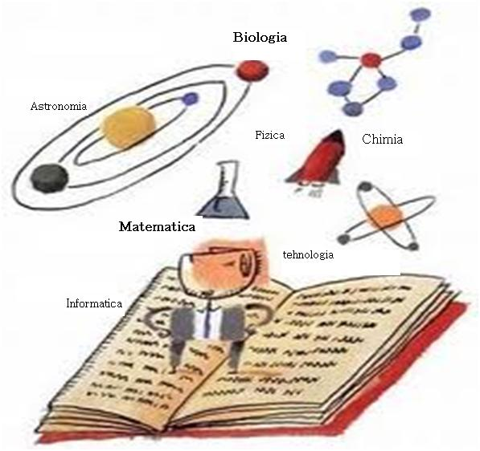
Revistă de științe semestrială

Numărul 3 - Noiembrie 2012

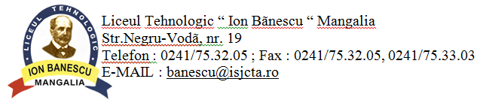

Revista de științe a școlii “Curcubeul științelor”
Comisia de elaborare a revistei de științe a școlii,
Numărul 3 - Ediție semestrială :

Coordonatori:
- Profesor Prențu Angelica (fizică)
- Profesor Teodorescu Nicoleta (matematică)
- Profesor Cioroianu Iulian (informatică)

Colaboratori:
- Profesor Șargu Rodica (matematică)
- Profesor Cozoș Cerasela (matematică)
- Profesor Cobzaru Daniela (matematică)
- Profesor Mocanu Alexandra (matematică)
- Profesor Mazăre Valentina (fizică)
- Profesor Chiscop Daniela (chimie)
- Profesor Cozma Iuliana (chimie)
- Profesor Lipcea Gabriela (biologie)
- Profesor Dumitru Alina (informatică)
- Profesor Șușman Ghiuner (informatică)
- Profesor Grasu Antoaneta (informatica)

Tehnoredactor :
- Profesor Cioroianu Iulian (informatică)

CUPRINS:

CAPITOLUL I. Cu un zâmbet înainte !
Glume la mate’.......................................................................................................................... 4
Glume la info’ .......................................................................................................................... 4
CAPITOLUL II. Muncă și distracție !
Rebus la fizică ! ........................................................................................................................ 5
Echipamente de reţea globală: rol şi funcţionare ..................................................................... 6
Probleme pentru concursurile de matematică .......................................................................... 9
Arborele numerelor compuse .................................................................................................. 10
CAPITOLUL III. Să lecturăm împreună !
Efectele consumului de alcool asupra organismului ............................................................... 12
Efectele fumatului asupra sănătăţii organismului ..…………………………………………. 13
Apele minerale din România ................................................................................................... 15
21 Decembrie 2012 - Data la care se sfârșește calendarul mayaș ........................................... 18
Lecţia de fizică între tradiţie şi modernitate ............................................................................ 19
Inițiere Adobe Photoshop ........................................................................................................ 22
Camera foto digitală ................................................................................................................ 23
O problemă importantă – infectarea calculatorului ................................................................. 25
Matematica vedica .................................................................................................................. 27
Constelaţiile zodiacale între mit și realitate ............................................................................ 29
CAPITOLUL IV. Personalități celebre !
O personalitate mai putin cunoscută ....................................................................................... 32
“Deșteaptă-te, române!” .......................................................................................................... 33
CAPITOLUL V. Știați că ... !
Curiozități din chimie .............................................................................................................. 36
Puneți-vă ochelarii pentru lectura curiozităților din matematică ! .......................................... 38
CAPITOLUL VI. Rezultate deosebite !
Rezultate deosebite la fizică .................................................................................................... 39

CAPITOLUL I. Cu un zâmbet înainte !

Glume la mate’
Profesor Mocanu Alexandra
“În timpul unui curs la Facultatea de Matematică din Iaşi, când Grigore Moisil scria mare pe tablă şi vorbea încet, unul dintre studenţi îi spune:
- Domule profesor, nu se aude!
- Nu se aude, dar se vede…
După ce tabla a devenit tot mai încărcată, Moisil a început să scrie mai mic, dar să vorbească tare; acelaşi student îi spune:
- Domnule profesor, nu se vede!
- Nu se vede, dar se aude…”
“În armată, Grigore Moisil a ales călăria. Se spune că, la prima oră de călărie, a alunecat încet-încet pe spate; drept urmare a spus: «-Domnule colonel, domnule colonel! Ce mă fac? Mi se isprăveşte calul!»”
Glume la info’
Profesor Cioroianu Iulian
Bill Gates moare. Ajuns în fața lui Dumnezeu acesta îi zice :
- Pentru că ai fost un om foarte important te las să alegi unde vrei să mergi : în iad sau în rai.
După un timp de gândire Bill Gates zice:
- Păi, aș vrea să văd cum este fiecare loc, dacă se poate.
Zis și făcut.
Prima dată Bill Gates se duce în iad. Acolo distracție la culme: femei mișto, băutură, muzică...
După două săptămâni se duce și în rai. Ajuns acolo vede și el niste îngerași care stăteau pe norișori și cântau la harpă, în rest plictiseală.
Așa că Bill Gates se duce la Dumnezeu și îi zice că vrea să meargă în iad.
Dupa vreo lună Dumnezeu face o vizită în iad. Acolo îl găsește pe Bill Gates arzând într-un cazan cu smoală.
Disperat Bill Gates strigă:
-Doamne uite ce e aici. Nu seamănă deloc cu ce era prima dată când am venit aici !
La care Dumnezeu răspunde:
- That was just a demo !
CAPITOLUL II. Muncă și distracție !
Rebus la fizică !
Profesor Prenţu Angelica
A
1
2
3
4
5
6
7

8
9
10
11
B

A-B: I = U/R reprezintă…………..

- Sarcina ce străbate un conductor se măsoară în ______________________ .
- Cine se măsoară în watti ?
- Relaţia W = U I reprezintă formula pentru ____________________________ .
- Intensitatea curentului electric este aceeaşi într-un circuit _______________ .
- Distanţa dintre două noduri se numeşte _____________ .
- Se montează în paralel şi măsoară tensiunea.
- Într-un circuit paralel mărimea care nu se modifică este _________________ .
- Ohm este unitatea de măsură pentru ________________ .
- Punctul unde se întîlnesc cel puţin trei conductoare se numeşte __________ .
- Cine a enunţat legile pentru reţelele electrice ?
- Intensitatea curentului electric se măsoară în _________

Echipamente de reţea globală: rol şi funcţionare
Profesor Cioroianu Iulian
Reţelele globale – WAN (WAN - Wide Area Network) au o arie de răspândire geografică de mărimea unui stat sau continent. Necesitatea de transmitere de informaţii între staţii a condus la crearea reţelelor locale de calculatoare (LAN); însă necesitatea de a partaja informaţia în mod eficient şi rapid între companii a dus la dezvoltarea de noi tehnologii, soluţia rezultantă fiind crearea reţelelor metropolitane (MAN) şi, mai mult, a reţelelor pe arii geografice întinse WAN .
Menţionăm că reţelele pot fi conectate între ele, permiţând schimbul de informaţii. Conectarea unor calculatoare diferite se face conform unor standarde de reţea .
Legătura fizică dintre componentele reţelei se realizează prin cablurile şi echipamentele specifice iar legătura logică este stabilită prin sistemul de operare.
Pentru funcţionarea reţelelor globale avem în primul rând nevoie de echipamente de interconectare:

Denumire (RO) | Denumire (En) | Descriere
Punţile | (bridges) | Realizează conectarea a două reţele de calculatoare, care prelucrează informaţia în funcţie de adresa destinatarilor şi a expeditorilor.
Porţile | (gateways) | permit conectarea unor reţele de calculatoare care folosesc protocoale diferite.
Brouterele | (brouters) | permit utilizatorilor să dispună bridge-uri pentru a interconecta 2 sau mai multe LAN-uri şi mai târziu să invoce facilități de router odată ce sunt adaugate noi protocoale rețelei.
Routerele | (routers) | controlează fluxul de informaţii şi optimizează căile de transfer a datelor; acestea sunt capabile să traducă protocoalele de comunicare diferite.

Pentru a întelege rolul şi functionarea celor mai uzuale echipamente de reţea globală WAN este obligatorie atât dotarea cu astfel de componente funcţionale cât şi cu elemente de simulare a proceselor ce fac posibilă inţelegerea mecanismelor de creare şi functionare a unei reţele locale LAN şi, mai mult, a unei reţele globale WAN; prin existenţa şi funcţionarea acestora în mod corect se ating obiectivele propuse pe aceasta temă.
Sarcina de lucru 1 : Completează tabelul de mai jos. În coloana a doua scrie numele echipamentului de interconectare în reţeaua globală WAN al cărui rol este enunţat în prima coloană.
Bridges transparente

Brouters

Bridges
Gateways

Routers

Echipamentele utilizate pentru interconectarea LAN-urilor ce utilizează protocoale complet diferite la toate nivelele de comunicaţie se numesc …
Echipamentele de interconectare care controlează fluxul de informaţii şi optimizează căile de transfer a datelor se numesc ...
Echipamentele de interconectare care realizează conectarea a două reţele de calculatoare, care prelucrează informaţia în funcţie de adresa destinatarilor şi a expeditorilor poarta denumirea de ...
Echipamentele de interconectare care permit utilizatorilor să dispună de bridge-uri pentru a interconecta două sau mai multe LAN-uri şi mai târziu să invoce facilități de router odată ce sunt adăugate noi protocoale rețelei se numesc …
Echipamentele de interconectare care nu cer utilizatorului să specifice calea către destinație utilizate în Ethernet şi care trebuie să mențină o tabelă de adresare poartă denumirea de …
Durata: 20 minute
Tipul activităţii: Împerechere (potrivire)
Sugestii: - elevii pot lucra individual sau se pot organiza în perechi.
Dacă vrei să aprofundezi noţiunile învăţate, rezolvă rebusul de mai jos :
Sarcina de lucru 2 : Adăugaţi, începând poziţia specificată, pe verticală (V) şi/sau pe orizontală (O) cuvântul specific definiţiei astfel încât să se obţină după completarea rebusului cuvântul RETEA în celula A19 pe verticală; nu folosiţi diacritice (exemplu: retea, nu reţea).
Notă: cuvintele se pot separa intre ele prin semnul “-” (liniuţă) (exemplu: retea-wan).
Echipamentul de interconectare care realizează conectarea a două reţele de calculatoare, care prelucrează informaţia în funcţie de adresa destinatarilor şi a expeditorilor poarta denumirea de ... (A12-O, D14-V)
Echipamentul de interconectare care controlează fluxul de informaţii şi optimizează căile de transfer a datelor se numeşte ... (A14-O)
Echipamentele utilizate pentru interconectarea LAN-urilor ce utilizează protocoale complet diferite la toate nivelele de comunicaţie se numesc … (A3-V, E14-O)
Echipamentul de interconectare care nu cere utilizatorului să specifice calea către destinație utilizate în Ethernet şi care trebuie să mențină o tabelă de adresare poartă denumirea de … (C2-O)
Echipamentul de interconectare care permite utilizatorilor să dispună de bridge-uri pentru a interconecta două sau mai multe LAN-uri şi mai târziu să invoce facilități de router odată ce sunt adăugate noi protocoale rețelei se numeşte … (B14-O)
 | 1 | 2 | 3 | 4 | 5 | 6 | 7 | 8 | 9 | 10 | 11 | 12 | 13 | 14 | 15 | 16 | 17 | 18 | 19 | 20 | 21
A |  |  |  |  |  |  |  |  |  |  |  |  |  |  |  |  |  |  | R
B |  |  |  |  |  |  |  |  |  |  |  |  |  |  |  |  |  |  | E
C |  |  |  |  |  |  |  |  |  |  |  |  |  |  |  |  |  |  | T
D |  |  |  |  |  |  |  |  |  |  |  |  |  |  |  |  |  |  | E
E |  |  |  |  |  |  |  |  |  |  |  |  |  |  |  |  |  |  | A
F
Durata: 20 minute
Tipul activităţii: Împerechere (potrivire)
Sugestii: - elevii pot lucra individual sau se pot organiza în perechi.
Probleme pentru concursurile de matematică
Profesor Cobzaru Daniela

Sunt multe concursuri de matematică la care elevii nostri au participat și au obtinut rezultate foarte bune, calificandu-se chiar în etapele superioare.
Olimpiada de matematică, concursul international de matematică aplicata Cangurul, concursul de evaluare în matematică, sunt doar cateva din concursurile la care elevii de la Liceul Tehnologic “Ion Banescu” au obtinut premii importante în ultimii ani.
Va propun cateva probleme frumoase, pentru elevii claselor a IX-a și a X-a, probleme de tipul celor date în aceste concursuri, evident ca și cei din clasele mai mari le pot rezolva atunci cand se pregatesc pentru bacalaureat.
- Cardinalul multimii este:
A)2 B)4 C)6 D)8 E)10
- Aflati min x ,unde +2=7
A)-7 B)-4 C)-1 D)-3 E)-2
- Aflati m²-4n², dacă =81
A)9 B)0 C)2 D)24 E)3
- Cardinalul multimii este
A)0 B)7 C)2 D)3 E)10
- Determinati numarul solutiilor intregi ale inecuatiei 6x-23x+10
A)4 B)5 C)6 D)7 E)8
- În triunghiul dreptunghic ABC ( m=90º), sinB=0,6 și AB=12. Calculati AC.
- Dacă atunci valoarea lui n este
A)1005 B)2012 C)2013 D)0 E)1000
- Punctele în care graficul functiei f:R, f(x)=x²-4x+3 taie axa Ox au abscisele:
A)1 și 2 B)2 și 4 C)1 și 3 D)2 și -2 E)3 și -3
- Domeniul maxim de definitie al functiei f(x)= log este egal cu
A)R B)R- C)(3,) D) (5,) E) (-,0)
Solutii
1. C 2. E 3. B 4. C 5. A 6 AC = 9 7. A 8. C 9. B

Arborele numerelor compuse
Profesor Șargu Rodica

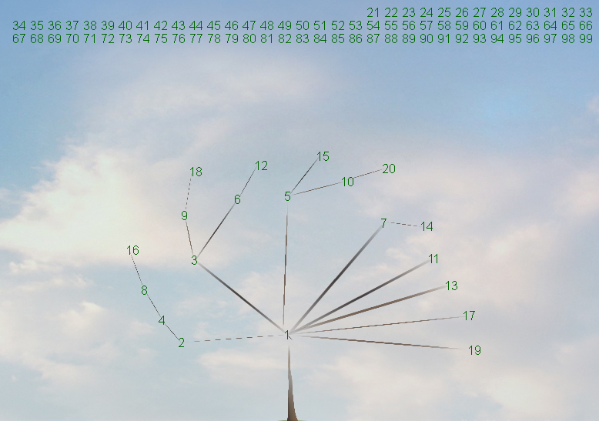
Cum „creşte” arborele numerelor?
Pe măsură ce numerele coboară „din cer” şi se ataşează arborelui în dezvoltare, ele caută un anume număr spre a se ataşa de acela. Este ales cel mai mare dintre divizori.
De exemplu, să luăm numărul 20. Acesta are următorii divizori: 1, 2, 4, 5, 10. Numărul însuşi (20) nu se ia în considerare pentru că nu se poate ataşa de el însuşi. Prin urmare, îl alege pe 10 ca punct de legătură aşa cum se vede în imagine.
Alt exemplu: numărul 21 are ca divizori pe 1, 3, 7, deci îl alege pe 7, cel mai mare dintre divizorii săi. Numărul 22 îl alege pe 11, iar 23, care este număr prim, are o singură alegere, pe 1.
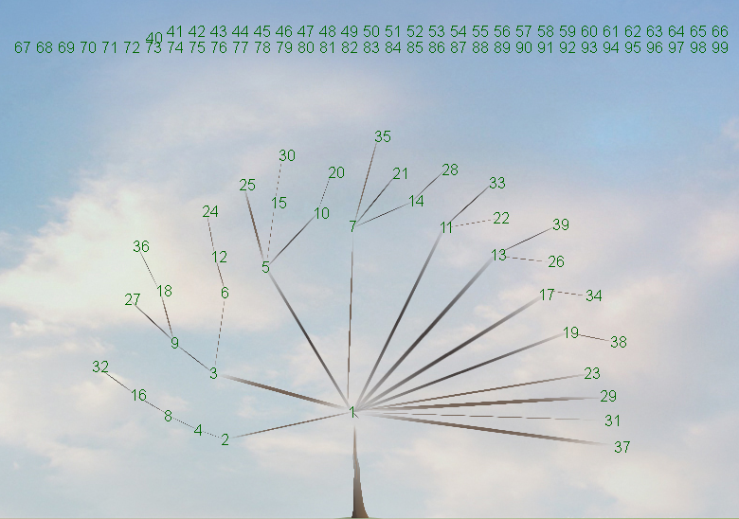

Ai observat că arborele este mai „stufos” în partea stângă? Sau ai observat că pe partea dreaptă se formează o „linie” de numere prime? De fapt, arborele pare să arate ca un creier – are o „emisferă” dreaptă şi o „emisferă” stângă. În timp ce pe partea dreaptă sunt concentrate numere prime, partea stângă are o mare concentraţie de numere compuse, având fiecare un număr important de divizori, ceea ce îi dă aspectul de „stufos”.
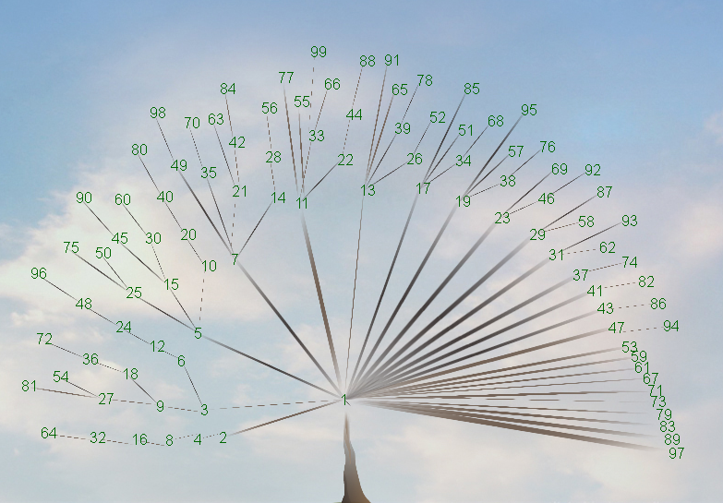
Cum crezi că se va schimba „stufărişul” pe măsură ce arborele „creşte” cu alte numere? Răspunsul la această întrebare are legătură cu specificul numerelor prime şi compuse.

Ordonarea ramurilor „numerelor prime”
Să remarcăm că ramura din extremitatea stângă cea mai de jos nu are subramuri. Ea constă într-o serie de numere care reprezintă puteri ale lui 2: şi aşa mai departe. Ea va ramâne unic ramificată tot timpul, oricât de mult numere s-ar adăuga arborelui şi asta se datorează modului în care se comportă puterile.
Să mai observăm că ramura situată deasupra acesteia începe cu numărul 3. Se numeşte „ramura de ordin 3”. Toate numere care pornesc de aici sunt multipli ai lui 3. Următoarea ramură este „ramura de ordin 5”. Toate numerele care se ramifică de aici sunt multipli ai lui 5. Şi tot aşa construim pornind de la toate numerele prime.
Când devine arborele un stejar bătrân?
Când arborele numerelor va fi crescut suficient de mare, ai putea observa că ramurile cu numere prime din dreapta vor începe să dezvolte subramuri. „Tufişul” va începe să se dezvolte şi spre dreapta. Arborele nu arată de fapt descompunerea în factori primi, asta poate reprezenta ideea pentru alţi „arbori” pe care probabil i-ai mai văzut. Este ca un „arbore genealogic” şi dacă ai putea să-l urmăreşti crescând la mărimea unui stejar gigantic, ai vedea că apar noi şi poate surprinzătoare modele.
Bibliografie: http://www.ventrella.com/numbertree/

CAPITOLUL III. Mai citim ceva împreună ?!

Efectele consumului de alcool asupra organismului

Profesor Lipcea Gabriela

Particularităţile alcoolului
Alcoolul este utilizat în acelşi timp ca substanţă psihoactivă şi aliment. Alcoolul consumat în cantităţi mici este savurat de cei care apreciază gustul şi aroma băuturii respective şi de cei ce beau la ocazii. Între trecerea de la un consum inofensiv, realizat în cantităţi moderate la consumul excesiv de alcool este un pas foarte mic. Exercitâdu-şi funcţia de aliment un 1 g de alcool are o valoare calorică de 29 kJ, deţinând astfel o puternică valoare nutritivă, fără să conţină substanţe necesare unei alimentaţii sănătoase, echilibrate. Acesta este şi cauza din care băutorul poate obţine mai multă energie decât are nevoie. De exemplu, un litru de bere are o valoare calorică de aproximativ 2000 kJ, acoperind astfel 20% din necesarul zilnic de energie al unui bărbat ce prestează o activitate cu eforturi fizice medii. Cam tot atâta putere calorică este conţinută în 0,7 l de vin sau 0,25 l de spirtoase. Ca particulariatate principală a alcoolului este faptul că nu este privit ca fiind un drog ci ca parte integrantă din viaţă, cultura şi economia noastră astfel omitându-se pericolele ce vin o dată cu abuzul.

Efecte asupra organismului
Alcoolul încetineşte funcţionalitatea sistemului nervos central și blochează o parte din mesajele care ar trebui să ajungă la creier alterând astfel percepţiile, emoţiile, mişcare, vederea şi auzul persoanei. În cantităţi moderate alcoolul poate ajuta persoana să fie mai relaxată şi mai puţin anxioasă. În cantitate mai mare alcoolul provoacă modificări majore la nivelul creierului astfel rezultând intoxicaţia. Persoanele care au abuzat de alcool îşi pierd concentrarea, abilitatea de a se exprima coerent sau de a-şi menţine echilibrul, sunt dezorientaţi şi confuzi. În funcţie de persoană, intoxicaţia poate face consumatorul extrem de prietenos și vorbăreţ sau foarte agresiv şi nervos. Viteza de reacţie este diminuată dramatic, motiv pentru care este interzisă conducerea autovehiculelor dupa consumarea de băuturi alcoolice. Când sunt consumate cantităţi foarte mari de alcool într-o perioadă de timp scurtă poate rezulta intoxicaţia cu alcool. Voma violentă este unul din primele semne ale intoxicării cu alcool; somnolenţa extremă, inconştienţa, dificultăţi în respiraţie, glicemie extrem de scăzută, palpităţii şi chiar decesul sunt rezultate ale intoxicării cu alcool.
Bibliografie: Liana Toc ,,Corpul omenesc,, - Editura Aqcuila 1993
Efectele fumatului asupra sănătăţii organismului
Profesor Lipcea Gabriela
Substanţele inhalate în timpul fumatului au capacitatea de a se răspândi în întregul organism cu repeziciune intervenind în realizarea tuturor funcţiilor din organism. Astfel, conform studiilor realizate de medicii specialişti, nicotina poate fi regăsită chiar şi în alcătuirea mucusului cervical sau al foliculilor, perioada de eliminare fiind de aproximativ 14 zile din momentul în care aţi fumat ultima ţigara.

1. Efectele fumatului asupra sistemului respirator:
- iritarea traheei şi a laringelui;
- scăderea gradului de funcţionare a plămânilor şi dificultăţi în realizarea funcţiei respiratorii ca urmare a îngustării căilor respiratorii şi a acumulării unei cantităţi mari de mucus la nivelul plămânilor;
- scăderea gradului de funcţionare al cililor, responsabili de curăţarea plămânilor. Acest fapt are drept rezultat acumularea substanţelor nocive în plămâni, fenomen ce duce la randul sau la iritarea acestor organe;
- creşterea riscului de apariţie a infecţiilor pulmonare, şi apariţia unor simptome ca tuse şi wheezing (şuierătură acută în timpul procesului de respiraţie).

2. Efectele fumatului asupra sistemului circulator:
- creşterea tensiunii arteriale şi a ritmului cardiac;
- constricţia vaselor de sânge de la nivelul pielii, fapt ce va rezulta în scăderea temperaturii corporale;
- scăderea gradului de oxigen din sânge;
- creşterea riscului de coagulare a sângelui, şi implicit a formării cheagurilor de sânge;
- leziuni la nivelul pereţilor arteriali, fapt ce creşte riscul de aparitţe a aterosclerozei, condiţe medicală manifestată prin acumularea depozitelor de grăsimi în artere;
- scăderea gradului de vascularizare a extremităţilor membrelor;
- creşterea riscului de apariţie a infarctului sau afecţiunilor la nivelul inimii, ca urmare a scăderii cantităţii de sânge care ajunge la acest organ.

3. Efectele fumatului asupra sistemului imunitar:
- scăderea gradului de funcţionare a sistemului imunitar;
- predispoziţie la apariţia unor infecţii precum pneumonie sau gripă;
- creşterea perioadei de recuperare în cazul apariţiei unor condiţii medicale.

4. Efectele fumatului asupra sistemul musculoscheletal:
- subţierea structurii musculare;
- scăderea densităţii osoase, fapt ce creşte riscul de apariţie a osteopenie şi în final a osteoporozei.

5. Alte efecte ale fumatului asupra organismului:
- iritaţii şi inflamaţii la nivelul stomacului şi a intestinelor;
- creşterea riscului de apariţie a ulcerelor dureroase la nivelul tractului digestiv;
- scăderea capacităţii de a recunoaşte gustul sau mirosul;
- apariţia ridurilor premature;
- creşterea riscului de orbire;
- creşterea riscului de apariţie a afecţiunilor gingivale (periodontoză).

În afara acestor condiţii medicale generale, fumatul afectează în mod diferit organismul bărbaţilor şi al femeilor, putând duce la impotenţa (în cazul bărbaţilor), infertilitate (condiţie medicală manifestată indiferent de sexul persoanei care fumează), precum şi la apariţia avortului spontan (în cazul femeilor însărcinate).

Efectele fumatului asupra bărbaţilor:
- scăderea numărului spermatozoizilor;
- malformaţii ale spermatozoizilor;
- scăderea mobilităţii spermatozoizilor;
- modifiări ale hormonilor sexuali masculini;
- impotenţa, condiţie medicală manifestată ca urmare a scăderii gradului de vascularizare sau a leziunilor vaselor de sânge de la nivelul penisului.

Efectele fumatului asupra femeilor:
- scăderea gradului de fertilitate;
- ciclu menstrual neregulat sau absent;
- instaurarea menopauzei cu 1-2 ani mai devreme;
- creşterea riscului de apariţie a cancerului cervical;
- în cazul femeilor cu vârsta mai mare de 35 de ani, care urmează tratament pe baza de anticoncepţionale orale, creşte riscul de apariţie a infarctului și a insuficienţei cardiace.
Cu toate că multe persoane subminează în prezent efectele nocive ale fumatului asupra dezvoltării fetale, medicii specialişti avertizează asupra faptului că acestea pot fi devastatoare. Dintre cele mai frecvente condiţii medicale asociate fumatului în timpul sarcinii amintim:
- creşterea riscului unui avort spontan, naşterea unui copil mort sau naşterea prematură;
- naşterea unui copil cu o greutate mai mică decât media normală, fapt ce poate avea efecte pe termen lung asupra fătului. Astfel, conform medicilor specialişti , copiii cu o greutate mai mică la naştere sunt predispuşi apariţiei pubertăţii precoce, iar odată ce au ajuns la maturitate, să dezvolte unele condiţii medicale severe precum afecţuni ale inimii, infarct, tensiune arterială crescută şi diabet;
- creşterea riscului de apariţie a unor malformaţii fizice, ca despicarea buzei sau a boltei palatine;
- în cazul în care partenerul de viaţă al femeii însărcinate este cel care fumează, viitoarea mămică devine fumator pasiv, fapt care afectează, la rândul său, dezvoltarea fetală în mod sever şi uneori iremediabil;
- dacă mama continuă să fumeze în timpul primului an din viaţa copilului, acesta este predispus apariţiei infecţiilor la nivelul urechilor, a afecţiunilor respiratorii (pneumonie, bronşita), sindromul morţii subite infantile, sau boala meningococică.
Bibliografie: Liana Toc ,,Corpul omenesc,, - Editura Aqcuila 1993

Apele minerale din România
Profesor Chiscop Daniela
Apele minerale din România prezintă o mare varietate hidrochimică. Se desprind trei tipuri predominante de ape minerale: sărate, sulfuroase-sulfate și carbogazoase, în cadrul lor aparând, în funcție de natura rocilor levigate local, unele caractere hidrochimice secundare (fier, arsen, potasiu, calciu, magneziu, clor, etc).
Apele minerale carbogazoase
Întreaga suită de zăcăminte hidrominerale din bazinele Oașului, Ciucului, Baraoltului și Bârsei - cum ar fi cele de la Negrești-Certeze, Bixad, Sâncrăieni, Biborțeni - sunt acumulate în depozite sedimentare recente. O parte din restul zăcămintelor cunoscute, cum ar fi cele de la Poiana Negrii, Poiana Cosnei, Poiana Vinului, Slănic-Moldova, Casin, Covasna, Malnas, Poian și Vîlcele au ape acumulate în formațiuni stâncoase ale flisului carpatic, iar o altă parte cum ar fi cele de la Borsec și Bilbor au ape acumulate în calcare cristaline carstificate. Zăcămintele cu ape minerale carbogazoase aflate în Câmpia de Vest, sunt cantonate în formațiuni sedimentare relativ recente care au umplut, la finele Pliocenului și în Cuaternar, extremitatea estică a depresiunii Panonice, extinsă pe teritoriul României.
Exploatarea zăcămintelor enumerate se face în acord cu modul de acumulare, cu adâncimea la care se găsesc și cu tipul de manifestări la zi ale apelor minerale carbogazoase. Lucrările de captare sunt adaptate pentru adâncimile mici ale surselor (clopote de captare, drenuri, puțuri și galerii de coastă) sau pentru adâncimi mai mari (lucrări adecvate de foraj). Când zăcământul este asociat rocilor stâncoase și se manifestă la zi prin izvoare, exploatarea lui se face prin captarea la suprafață a surselor (Borsec, Poiana Cosnei, Poiana Vinului, Slanic-Moldova, Casin, Căciulata) sau prin executarea unor puțuri puțin adânci, de câtiva metri (Sarul Dornei, Covasna și Boholt). Apele minerale îmbuteliate în România pot fi denumite și ape gazoase deoarece conțin importante cantități de gaze, reprezentate în special de dioxid de carbon. Caracterul lor carbogazos îl obțin prin încorporarea dioxidului de carbon întâlnit în calea lor de circulație subterană. Intercepția CO2 poate avea loc la adâncimi diferite, dar întotdeauna în lungul accidentelor tectonice care îi înlesnesc mișcarea ascensională și difuzia laterală până la distanțe de zeci de kilometri. Caracterul chimic al apelor de circulație este determinat de natura și compoziția rocilor levigate de acestea, atât în mișcarea lor descendentă cât și în cea ascensională. În acest mod iau naștere apele minerale cu compoziții chimice specifice și uneori complexe că: acid-carbonice (arsenicale, ferugioase), cloruro-sodice, bicarbonatate calcice, etc. În cazul unor ape minerale, dioxidul de carbon se găsește în proporție de 70% din mineralizația lui totală. Câteva exemple sunt elocvente: Poiana Cosna (76%), Zizin (75%), Poiana Vinului (62%). Apele minerale cu conținut de CO2 sensibil egal cu suma ionilor (anioni și cationi) - cum este cazul apelor minerale carbogazoase de la Borsec (59%), Sâncrăieni (54.6 %), Biborțeni (43%), Boholt (44%) - au cea mai mare stabilitate chimică, au calități primare bune pentru îmbuteliere, suportă transportul la distanțe mari și CO2 este reținut de apă o perioadă foarte îndelungată. În general, concentrația de dioxid de carbon a apelor minerale carbogazoase din România este cuprinsă între: 1100 mg/l - cele de Casin și Covasna - și puțin peste 3000 mg/l - cele de la Borsec, Buziaș, Vâlcele și Bodoc. Restul apelor minerale au concentrații în CO2 situate între limitele menționate.
Apele minerale sărate (clorosodice, iodurate, bromurate) au o concentrație puternică și cunosc cea mai mare răspândire pe teritoriul țării. Unele dintre ele sunt legate genetic de zăcămintele de hidrocarburi din exteriorul sau interiorul arcului carpatic, în timp ce altele provin din spălarea masivelor de sare sau a sărurilor reziduale de apele subterane sau superficiale. Apele minerale sulfuroase și sulfatate au și ele o răspândire relativ mare, fiind asociate genetic formațiunilor gipsifere din Miocenul Carpatilor Orientali, conglomeratelor din flisul carpatic, conglomeratelor de vârsta eocenă din Depresiunea Getică și sulfurilor din rocile metamorfozate ale Carpaților Orientali sau celor din zăcămintele de cărbuni.
Apele minerale bicarbonatate
Ionul HCO3- se afla în proporție ridicată în următoarele ape: Sapânța (6.0 g/l), Bixad (5.6 g/l), Malnas (5.4 g/l), Sângeorz-Băi și Slănic-Moldova (4.0 g/l). Ionul bicarbonic nu depășește o concentrație de 1 g/l, cu excepția apelor de la Poiana Cosnei și Cosnița. Ionul fier variază între limite foarte largi între 1.5-1.7 mg/l în apele de la Borsec și Slanic-Moldova și 22-24 mg/l în cele de la Poian și Vâlcele, majoritatea apelor având un conținut cuprins între 7 și 14 mg/l. Pentru îmbuteliere, fierul sub forma bivalentă prezintă dificultatea că poate precipita în sticle, dăunând calității comerciale ale acestor ape. Pentru înlăturarea acestui neajuns sunt prevăzute instalații de deferizare a apei minerale din zăcământ, înainte de a fi îmbuteliată.
Ionul litiu este relativ frecvent, cea mai importantă apă litiniferă fiind Perla Casinului (6.6 mg/l), după care urmează celelalte, având conținuturi cuprinse între 0.8 și 0.1 mg/l.
Anionul iod este absent în majoritatea apelor, mai ales în cele destinate consumului alimentar. În cantități mici este prezent în următoarele ape minerale: Malnas (3.4 mg/l), Bodoc (1.3 mg/l), Vâlcele și Perla Casinului (0.8 mg/l), Stânceni și Slănic-Moldova (0.6 mg/l), Tinca (0.37 mg/l) și Sarul Dornei (0.1 mg/l).
Apele magneziene sunt numeroase, cea mai mare proporție având-o apa de la Vâlcele (320.2 mg/l), urmată de apele de la Stoiceni (107 mg/l), Sângeorz-Băi (110 mg/l), Borsec și Poian (107 mg/l), Covasna (68 mg/l), Boholt (67.7 mg/l), Vârghis (58.3 mg/l), Biborțeni (56.9 mg/l), Bodoc (49.5 mg/l), Casin (48.5 mg/l), Bixad (46.8 mg/l) și Sâncrăieni (41.0 mg/l).
Apele plate
Există un curent de gândire printre specialiștii hidrogeologi și hidrochimiști prin care se afirmă că este greșit să se considere drept ape minerale numai acelea care depășesc un anumit grad de mineralizare și care, necondiționat trebuie să fie și carbogazoase. Este drept că apele carbogazoase sunt mai căutate, adăugând la calitățile lor intrinseci și pe acelea de a fi comerciale. Totusi, în consum îsi fac loc și apele plate, unele dintre având calități terapeutice.
Apele minerale de consum alimentar - având totodată și proprietăți terapeutice - au o mineralizație totală sub 6.0 g/l și se grupează în două categorii. Din prima categorie fac parte ape minerale cu mineralizație care nu difera cu mai mult de 5 g/l: Borsec (5.6 g/l), Boholt (4.79 g/l), Sarul Dornei (4.78 g/l), Poiana Vinului (4.71 g/l), Covasna (4.4 g/l). Din categoria a doua, cu ape slab mineralizate și puțin diferite una față de alta, fac parte: Poiana Cosnei ( 3.4 g/l ), Buziași (3.6 g/l), Sâncrăieni (3.0 g/l).

21 Decembrie 2012 - Data la care se sfârșește calendarul mayaș.
Profesor Mazăre Valentina
- Data la care va începe sfârșitul acestei lumi, așa cum o cunoaștem noi, azi ?!
Legat de această zi s-au construit deja o mulțime de scenarii: trecerea într-o altă dimensiune, inversarea polilor magnetici ai Pământului, trecerea prin așa numita zonă zero și multe altele, fiind descrise de cele mai multe ori și consecințele apocalitice ale acestor schimbări majore, mai mult sau mai puțin probabile.
Mă voi opri doar asupra câtorva deoarece acestea ar putea determina (dacă nu este prea târziu), schimbarea noastră, a fiecăruia dintre noi și prin urmare a tuturor!
Tot mai des am auzit vorbindu-se despre planeta mamă Pământ, ca despre o ființă vie, agresată zilnic de noi, oamenii, cei ce ne mândrim a ne considera cea mai evoluată formă vie și care până nu demult aveam chiar pretenția de a ne lupta și de a cuceri natura, uitând că suntem parte din ea și distrugând-o, nu am făcut altceva decât să ne distrugem casa, căminul, singurul pe care-l știm, singurul pe care-l avem!
Am evoluat mult de la strămoșul nostrum homo sapiens; am făcut descoperiri mărețe, invenții ce ne-au ușurat viața, mașinării de tot felul până când am început parcă a realiza că noi înșine părem a fi un fel de biocomputere trăind într-un fel de Matrix! Am construit de la șosele și poduri la cladiri a căror formă pare să sfideze legile gravitației, toate spre binele și confortul nostru (părând a uita de cele mai multe ori adevăratul preț sau fără a ne interesa acesta, sperând că nu noi îl vom plăti ci cei de după noi … copiii nostri!!).
Chiar și așa, până nu demult nu am realizat ca ceea ce am construit, civilizația noastră este printre cele mai fragile din toate câte au existat vreodată și că am devenit mai mult ca niciodată dependenți de propriile creații! E suficient să ne gândim doar cum ar fi câteva zile fără electricitate …ce am face fără căldură, fără TV, internet, fără neprețuitele noastre celulare, fără banii de la bancomat, fără semaforul care să împiedice haosul de pe șosele, fără turnul de control care să dirijeze zborurile de oriunde către oriunde … ce să mai vorbim, fără curent, nu am avea apă nici măcar până la etajul I! Este posibil? Desigur, dacă ar fi să ținem cont fie și numai de avertizările specialiștilor de la NASA, referitoare la intensificările activităților solare care ar afecta grav câmpul electromagnetic al Pământului, ceea ce ar duce la întreruperea curentului electric și deci paralizarea tuturor activităților, din toate domeniile! Și cât de aproape este acest scenariu de cea de-a treia prezicere (ultima, și singura rămasă încă neîmplinită) de la Fatima!
Am putea asculta, am putea fi atenți la toate acestea și să începem a ne pregăti pentru schimbare; căci de vom crede și ne vom pregăti și nu va fi nimic, atunci nu vom fi pierdut nimic; dar de nu ne vom pregăti pentru schimbarea ce va fi, atunci am putea pierde totul!
Cum să începem a ne pregăti? Amintindu-ne că fiecare dintre noi am venit pe această lume de undeva cu un certificat de moarte; că astăzi cercetătorii au putut demonstra existența sufletului și că atunci când va veni clipa acesta se va intoarce de unde a venit ducând cu el tot ce a fost bun și mai puțin bun din această lume… Și acolo, pentru aceste din urma fapte va avea nevoie de iertare, pe care cu siguranță nu o va primi atâta timp cât aici, pe Pământ noi nu am iertat greșiților noștri…
Poate nu e prea târziu să începem cu legea iubirii – “iubește-ți aproapele ca pe tine însuți!”.
Poate că 21 decembrie 2012 este doar începutul unui ciclu, a unei noi ere, cea a iubirii, iar schimbarea nu va trebui să vină din exteriorul, ci din interiorul nostru!!!
Cert este că această zi nu va trece ca celelalte. O vom aștepta cu toții altfel, căci fie și numai pentru cât s-a scris despre ea este o zi altfel!

Lecţia de fizică între tradiţie şi modernitate
Profesor Prenţu Angelica
Conceptul lecţie îşi are originea etimologică în termenul grecesc, “lecţio” care înseamnă “a citi cu glas tare”, “a audia”, “a lectura”, “a medita”, rezultă că iniţial lecţia îi solicită profesorului o simplă expunere, lectura, respectiv citire din manual iar elevilor memorarea celor audiate, a textelor. Lecţia a ocupat şi ocupă o poziţie privilegiată în rândul formelor de organizare a procesului de învaţământ, continuând să deţină o importanţă specială pentru demersurile care se întreprind în vederea atingerii obectivelor operaţionale. Ea rămâne modalitatea principală de organizare a activităţii didactice, prin intermediul căreia se realizează în acelaşi timp informare şi formare, instruire şi educare. Lecţia modernă se constitue într-un program didactic, respectiv un sistem de procedee de lucru şi acţiuni comune ale profesorului şi ale elevilor (expuneri, explicaţii, demonstraţii logice şi experimentale, rezolvări de probleme, etc) structurate şi organizate în vederea atingerii obiectivelor operaţionale propuse şi în vederea activizării elevilor în procesul didactic. În predarea tradiţională profesorul ţine o prelegere, face o demonstraţie iar rolul elevului este acela de a urmări, a memora şi a reproduce (cât mai fidelă) cunoştinţele transmise de cadrul didactic, slabă participare, neimplicare, lipsă de iniţiativă, conformism, supunere, elevul acceptă informaţia dată. Lecţia modernă pune accent pe metode activ parcipative prin care elevul devine subiect al cunoaşterii şi acţiunii. Metodele moderne de învăţământ coexistă cu cele tradiţionale şi se străduiesc să ia locul celor impuse de nevoile educaţionale ale secolului trecut, în speranţa că în acest mod, educaţia va reuşi să răspundă cerinţelor societăţii. De multe ori ne întrebăm ce putem face ca activitatea la clasă să fie mai interesantă, mai atractivă şi mai motivantă pentru noi profesorii cât şi pentru elevi. Ca răspuns la întrebările noastre a fost participarea la cursul IntelTeach – „Instruire în societatea cunoasterii”. Acest program oferă elevilor posibilitatea dezvoltării unor aptitudini utile sec XXI cum ar fi: responsabilitatea şi capacitatea de adaptare; creativitatea şi curiozitatea intelectuală gândirea critică şi gândirea sistemică; abilităţi şi informaţii multimedia; abilităţi interpersonale şi de colaborare; auto-formare; identificarea, formularea şi soluţionarea problemelor; responsabilitate socială; abilităţi de comunicare orală, scrisă şi media. Obiectivul principal al cursului este optimizarea predării şi învăţării în secolul XXI, în principal prin promovarea învăţământului centrat pe elev şi utilizarea tehnologiei informaţionale care să stimuleze procesul de învăţare prin cercetare, comunicare şi colaborare.
Metoda proiectului este fundamentată pe principiul învăţării prin acţiune practică, cu finalitate reală, ceea ce îi conferă elevului şi motivaţia necesară. Opusă metodelor de instruire directă care se bazează pe manual, expunere şi evaluări tradiţionale, învăţarea prin proiecte este un proces de intruire deschis, interdisciplinar care necesită timp şi inventivitate din partea profesorului şi a elevilor, presupune renunţarea la un control unidirecţional, permiţându-le elevilor să lucreze în direcţii multiple, la activităţi diferite în acelaşi timp, este o metodă centrată pe elev. Etapa de planificare a proiectului necesită mai mult timp de pregătire, dar o dată ce proiectul este demarat profesorul acţionează ca un facilitator. Pentru profesor acest lucru reprezintă o modalitate de a face legaturi cu stilurile individuale şi cu creativitatea elevilor. În cadrul proiectelor elevii sunt împărţiţi pe grupe, trebuie să ia multe decizii, să colaboreze între ei, să lucreze în echipe, să preia iniţiativa, să realizeze prezentări în faţa unui public, să-şi construiască singuri o bază proprie de cunoştinţe, elevii devin mai cooperanţi, mai creativi, consideră că activităţile proiectului sunt mai interesante, mai relevante pentru pentru viaţa lor. Rezultatele la învăţătură sunt mai bune şi sunt mai motivaţi.
Tehnologia informaţiei joacă un rol important în predarea unităţii de învăţare. Folosirea calculatorului permite elevilor să realizeze conexiuni cu lumea, reprezentând şi un spaţiu în care elevii pot găsi resurse şi pot crea produse.
Evaluarea este planificată dinainte şi se realizează pe tot parcursul proiectului, fiind integrată în proiect. Testele, sarcinile de lucru, grilă de evaluare criterială, listele de verificare sunt instrumente de evaluare implementate pe parcursul activităţii de învăţare, implică o viziune asupra învăţării ca proces şi nu ca un eveniment singular. Prin evaluarea continuă atât profesorii cât şi elevii pot fi siguri ca au atins obiectivele şi au înţeles conţinuturile. Cea mai importantă componentă a feedback-ului dintre profesor şi elevi o reprezintă modelarea prealabilă. Profesorul prezintă elevilor modele şi le arată cum să ofere feedback-ul în mod constructiv, în caz contrar elevii vor folosi timpul pentru a vorbi, a critica munca cuiva sau a nu face nimic. Pentru a prezenta proiectele realizate de elevi şi pentru a se bucura de eforturile depuse vor fi organizate întâlniri la care vor participa profesori, părinţi, elevi.
Promovând învăţarea centrată pe elev, metoda proiectului creeaza un complex de strategii care să încurajeze formarea deprinderilor de gândire superioară şi să dirijeze o învăţare autonomă. Nu de puţine ori ne-am întrebat cum îi putem determina pe elevi să depună efort propriu, să rezolve exerciţii şi probleme, să se pregătească în mod constant atât pentru lecţii cât şi pentru concursurile şcolare şi pentru bacalaureat. Aşa am ajuns să introducem Portofoliu. Concret în paralel cu parcurgerea unităţilor de învăţare, elevul selectează teste, exerciţii şi problemele care fac obiectul acestor unităţi, le rezolvă, iar la finalitatea unitatii de învăţare este evaluat. Avantajele acestei metode sunt acelea că elevul rezolvă exerciţii şi probleme, îşi constituie o bază de date pentru concursurile şcolare şi pentru examenul de bacalaureat, dar mai ales o pregatire continua pentru ore. Portofoliu asfel format constitue cartea de vizita a elevului pe tot parcursul ciclului de învăţământ.
Metoda portofoliului are avantajul:
- că poate integra rezultatele tuturor metodelor de evaluare, fie ele tradiţionale sau alternative.
- fiecare „intrare”/evidenţă care face parte din portofoliu este datată: elementele portofoliului fiind aşezate cronologic pe categorii.
- părinţii elevilor au fost invitaţi să vadă şi să discute rezultatele obţinute de copii lor, în cadrul şedinţelor cu părinţii, portofoliile fiind arătate acestora, asfel încât fiecare părinte să ştie şi să fie mândru de realizările individuale şi de grup ale copiilor lor. Analizând rezultatele obţinute putem spune că succesul va fi al elevilor, bucuria părinţilor şi mulţumirea profesorului. În concluzie, optimizarea procesului didactic se poate realiza doar cu ajutorul cadrelor didactice care oferă oportunităţi de învăţare adecvate lumii în care trăim.
Bibliografie:
Ioan Cerghit - Sisteme de instruiri alternative şi complementare. Structuri, stiluri strategii.
Editura Aramis Bucuresti 2002
Inițiere Adobe Photoshop
Profesor Dumitru Alina

Crearea imaginii a devenit un element incontestabil într-o societate modernă.
Computerul poate face şi el minuni la acest capitol prin editarea celor mai diferite pancarte, trebuie numai să ştii de unde să porneşti şi cum să atingi punctul final.
Photoshop 4 este o aplicaţie specializată în prelucrarea imaginilor tip bitmap.
Principalul avantaj al acestei aplicaţii este faptul că editarea se poate face pe nivele (layers) ceea ce ne permite să efectuăm o serie de operaţii complexe de editare care fiind aplicate pe nivele nu alterează imaginea originală, acest lucru permitându-ne o prelucrare fină şi foarte precisă a aspectului final. Modul de lucru este foarte asemănător cu tehnica tradiţională de animaţie unde desenul final este obţinut prin suprapunerea mai multor filme transparente. Aplicaţia mai oferă şi funcţii pentru editarea textului.
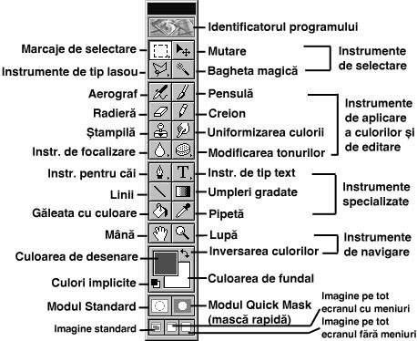
Bara de instrumente
Bara cu instrumente din PS4 este una din suprafeţele de lucru cel mai des utilizate. Această versiune organizează instrumentele după funcţia pe care o îndeplinesc. Ea nu conţine doar instrumente de editare şi aplicare a culorilor, ci determină şi modul de afişare a imaginii şi, într-o anumită măsură, chiar a suprafeţei de lucru.
Instrumente pentru selectare
Comenzile pentru marcaj rectangular, eliptic, o coloană, o linie, sau decupare pot fi selectate şi din bara de instrumente cu ajutorul meniului derulant sau prin alegerea opţiunii dorite din cadrul paletei Options; tot aici putem stabili stilul în care să se facă selectarea: Normal, Constrained Aspect Ratio (cerc sau pătrat) şi Fixed Size (dimensiune exactă în pixeli).
În cazul în care după ce am făcut selecţia aplicăm o culoare sau un efect asupra ei, prin activarea opţiunii Feather linia de marcaj nu va mai delimita exact culoarea sau efectul aplicat, ci în funcţie de valoarea în pixeli aleasă, în afara liniei de marcaj se va face trecerea gradată de la maximum de culoare sau efect până la zero.
Aflat în partea superioară a barei cu instrumente, ea conţine următoarele instrumente:
- Marquee - marcaj pentru selectarea unei porţiuni dreptunghiulare sau eliptice.
- Magic Wand (bagheta magică) - pentru selectarea unei porţiuni neregulate, descrise automat prin determinarea pixelilor alăturaţi care sunt de aceeaşi culoare.
- Lasso (lasou) în "free-hand" şi poligonal - pentru selectarea unei porţiuni neregulate descrise manual.
Aceste instrumente sunt folosite pentru a selecta o porţiune dintr-o imagine, dar marcajul de selectare nu face decât să definescă acea porţiune.
Cunoaşterea şi utilizarea uneltelor disponibile în Photoshop este primul pas în modificarea unei imagini. În acest program nu este necesar să fii un talent declarat, să astepţi muza artistică sau să ai exces de imaginaţie, e necesar doar să poti lucra bine cu uneltele propuse de Adobe PhotoShop și să studiezi câteva exemple.
Camera foto digitală
Profesor: Şuşman Ghiuner
Fotografierea magnetică este o tehnologie modernă de achiziţie a imaginilor fixe care concurează tehnologia clasică a fotografierii, bazată pe argint. Înregistrarea propriu-zisă a fotografiei se poate face în format analog, pe dischete de 2,5” sau digital. În varianta analogă, reproducerea se face printr-un semnal video, pe un ecran TV sau pe imprimantă video. În varianta digitală, stocarea şi vizualizarea se fac pe un calculator dotat cu cititor specific.
Camerele digitale nu au nevoie de film foto, ele stochează pozele electronic. Astfel, imaginile se pot transfera direct pe calculator şi aici se pot prelucra după dorinţă.
În locul în care este poziţionat filmul în aparatele clasice, camerele digitale au înglobate senzori CCD (Changed Couple Device), care se folosesc de altfel şi la scannere şi camere video. Subiectul ce se doreşte a fi fotografiat este proiectat prin obiectiv, iar mii de fotodiode sensibile la lumină, aflate pe cip-ul CCD, preiau informaţia şi o descompun într-o mulţime de pixeli. Numărul acestor pixeli hotărăşte rezoluţia camerei foto, ceea ce este important pentru prelucrarea şi tipărire.

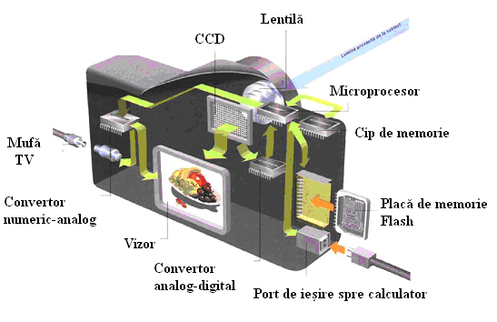

Mufă TV. O legătură prin cablu face posibilă afişarea pozelor pe ecran.
Convertor numeric-analog. Acest dispozitiv reconverteşte imaginea digitală în formă analogă pentru a putea fi vizualizată pe ecranul color al aparatului sau pe un ecran de televizor.
Mufă TV Convertor numeric-analog Vizor Convertor analog-digitalPort de ieşire spre calculator Placă de memorie FlashCip de memorie Microprocesor Lentilă CCD
Vizor. În loc să utilizeze un vizor optic normal, aparatele digitale pot afişa imaginea pe un LCD color.
Convertor analog-digital. Acest dispozitiv citeşte informaţia vizuală trimisă de CCD şi o converteşte în formă digitală pentru a putea fi stocată în memoria aparatului sau a unui calculator.
Port de ieşire spre calculator. Imaginile pot fi încărcate pe un calculator şi pot fi modificate sau trimise spre o imprimantă.
Placă de memorie Flash. O placă electronică păstrează imaginile pe timp lung.
Cip de memorie. Acest cip reţine temporar imaginile în timpul funcţionării aparatului.
Microprocesor. Acest microcip transmite informaţia vizuală spre cipul de memorie şi spre televizor sau spre portul de ieşire.
Lentilă. Lentila focalizează imaginea pe CCD.
CCD (charge coupled device - dispozitiv cuplat de încărcare). Acesta converteşte lumina în semnal electric care este transmis apoi spre ecranul color şi spre convertorul analog-numeric
În loc să capteze imaginile pe film, aparatele digitale folosesc cipuri fotosensibile, de regulă un CCD o matrice de milioane de celule fotosensibile numite pixeli care produc semnale electrice, care variază odată cu cantitatea de lumină cu care intră în contact. Un convertor analog-digital transformă aceste semnale în formă digitală pentru memorare. Imaginile digitale sunt apoi reconvertite în formă analogă pentru a fi afişate pe vizorul electronic al aparatului sau pe un ecran de televizor.

O problemă importantă – infectarea calculatorului
Profesor Grasu Antoaneta
Te-ai întrebat vreodată cum îţi intră în calculator viruşi, spyware (soft care spionează şi/sau fură parole ori alte date confidenţiale), scareware, crapware (programe care, de regulă, vin preinstalate, la cumpărarea unui calculator nou), dar şi alte softuri nocive?
După instalarea sistemul de operare, acesta nu deţine decât programe de protecţie ce fac parte integrată din sistemul de operare, şi anume: Windows Firewall şi Windows Defender. Prin urmare sistemul de operare este neprotejat, iar diverse activităţi pe Internet pot duce la infectarea calculatorului. Viruşii, spyware, precum şi alte programe nocive îţi pot intra în calculator din cauza unor motive precum:
- ai instalat un program dintr-o sursă nesigură; de multe ori, te poţi infecta astfel descărcând din surse necunoscute screensavere, diferite toolbaruri sau ai descărcat torenţi pe care nu i-ai verificat cu un antivirus;
- nu ai dat prea mare atenţie la instalarea unui program de "încredere", când acesta, suplimentar, îţi mai poate cere uneori, să instalezi şi alte programe, tip crapware (de exemplu, instalezi Microsoft Office, dar e instalat şi un player, pentru care firma HP, cea care a creat laptopul achiziţionat, a primit bani pentru introducerea acestui player în pachetul de programe iniţial ce vin cu laptopul);
- de multe ori te poţi pricopsi cu viruşi şi alte asemenea "minunăţii" pentru că nu utilizezi un program de securitate (numit în mod general antivirus) de calitate sau actualizat periodic;
- programele nocive, precum troienii sau viruşii periculoşi deja intraţi în sistem pot descărca chiar ei înşişi alţi viruşi sau elemente nocive;
- cel mai rău, nu utilizezi programe antivirus.
Ai grijă la crapware!
Unele programe legitime pot instala odată cu ele şi malware; prin malware înţelegem viruşi, spyware sau mai bine zis orice software nociv, care poate afecta securitatea sistemului şi a datelor stocate.
În zilele noastre este o problemă destul de importantă şi faptul că unii cunoscuţi producători de programe includ şi programe "opţionale", de care mai nimeni nu are nevoie, care pur şi simplu se instalează automat, fără acordul tău.
De asemenea, unele programe adăugă diverse programe "utile", care îţi "mănâncă" din resursele sistemului, programele rulând în fundal, fără ca să-ţi dai seama. Şi vei observa cum browserele pe care s-au instalat merg foarte greu sau chiar se blochează şi să nu uităm şi de faptul că siguranţa datelor furnizate prin intermediul acestor browsere are mult de suferit.
Cât de uşor îţi poţi infecta calculatorul?
În cadrul unui test efectuat de howtogeek.com a durat doar 2,5 ore pentru a infecta un calculator făcând "chestii interesante" pe net, cum ar fi: descărcat screensavere, diverse programe de file sharing şi alte programe, dând clic pe orice reclamă atractivă.
Posibilităţile ca să-ţi infectezi calculatorul în acest mod sunt foarte mari mai ales dacă ai o protecţie slabă împotriva viruşilor sau a altor programe nocive ori dacă nu ai un program de protecţie instalat.
Diversele programe „spun” că avem posibilitatea de a le dezinstala cu utilitarul "Uninstall or change a program" din Windows. Nu înseamnă însă că orice program menţionat acolo poate fi dezinstalat cu uşurinţă.
Atenţie la programele tip Scareware
Programele tip scareware au un scop clar definit: acela de a te panica, spunându-ţi că sistemul tău este infectat. Deci un scareware este un program anti-virus fals care te sâcâie că ai foarte mulţi viruşi şi că trebuie neapărat să-l cumperi pentru a-ţi curăţa sistemul. Nimic mai fals: un program anti-virus original, produs de o firmă cunoscută (cum ar fi McAfee, Kaspersky, AVG, Avira, Bitdefender) niciodată nu îţi va cere să cumperi programul lor pentru a-ţi dezinfecta calculatorul deja infectat.
Dacă intri pe site-ul produselor de protecţie mai sus menţionate, vei observa că timp de o lună (30 de zile) produsele lor utilizate în mod gratuit şi în acest timp ele vor dezinfecta un calculator de orice virus pe care îl au în baza de date.
Antiviruşii falşi, de regulă, cer bani înainte de dezinfecţie, ca să nu uităm şi de numărul bizar de mare de infecţii pe care aceste programe anti-virus false îl afişează.

Concluzii
Ca să scapi de bătaia de cap pe care o poţi avea din partea programelor nocive, avem soluţiile:
- utilizează un calculator care are (sau instalează) o soluţie de securitate cunoscută, în care poţi avea încredere;
- nu te lăsa furat de reclamele frumos colorate; în spatele lor pot sta viruşi sau alte programe dăunătoare; te desparte doar un clic de aşa ceva;
- ţinta creatorilor de scareware sunt utilizatorii neexperimentaţi; dacă eşti unul dintre ei evită să descarci orice ţi se pare interesant şi să intri pe diverse site-uri care dau totuşi de bănuit (de exemplu un program complet gratuit nu poate avea o versiune pirat);
- descarcă şi utilizează programe din surse de încredere, cunoscute.

Matematica vedica
Profesor dr. Cerasela Liliana Cozoş

Matematica Vedica este un sistem matematic bazat pe 16 sutre (aforisme) ce atribuie anumite calităţi unui număr sau unui grup pe numere traduse din limba sanscrită, dintr-o carte veche de 3000 de ani numită „Veda” (Biblia hindusă indiană) – cartea care a dat lumii Yoga (arta veche a meditaţiei prin menţinerea anumitor posturi ale corpului şi prin regularizarea respiraţiei – o lucrare completă pentru minte, trup şi suflet) şi Ayurveda (arta veche de vindecare prin folosirea anumitor plante). Aceste sutre au fost prezentate la începutul secolului XX de matematicianul hindus Bharati Krishna Tirthaji Maharaja.
Întrucât niciuna dintre sutrele pe care Tirthaji le-a prezentat nu se găseşte în literatura vedică existentă, se crede că aceste sutre au fost inventate (compuse) de Tirthaji. Unii sunt de părere că aceste sutre i-au fost comunicate direct lui Tirthaji în mod spiritual, în timpul unei revelaţii.
Confuzia în legatură cu „vedicitatea” matematicii lui Tirthaji este sporită şi de faptul că termenul „veda” are două înţelesuri. Primul sens este dat de traducerea cuvântului sanscrit „veda”, care înseamnă cunoaştere, deci e posibil ca aceste sutre sî prezinte toată cunoaşterea matematică (sau numai o parte a ei). Al doilea sens este cel mai cunoscut şi se referă la vechea literatură sacră a Hinduismului – „Vedele”, care sunt o colecţie de imnuri, poezii şi formule ceremoniale hinduse. Cum Tirthaji nu a precizat clar la care înţeles se referă atunci când denumeşte matematica propusă de el ca fiind „vedica”, s-a ajuns la concluzia că se referă la ambele sensuri, adică matematica vedica propusă de Tirthaji are la baza sutrele inventate de el (de genul celor din Vede), iar aceste sutre, avand aplicaţii în multe ramuri ale matematicii, conţin astfel o parte din cunoaşterea matematică.
Matematica Vedica se ocupă cu metode rapide de calcul. Aceeste metode au fost fructificate atât de cercetătorii de la NASA, cât şi de cei de la Microsoft, pentru crearea unor inteligenţe artificiale şi a unor programe complexe.
De precizat este faptul că ea este o disciplină predată în şcoli de renume din Europa.
Înmulţirea chinezească este o metodă de înmulţire rapidă a două numere oricît de mari care face parte din matematica vedica. Metoda se bazează pe faptul că n linii paralele intersectează alte m linii paralele în n x m puncte.
Astfel, pentru fiecare număr ce se înmulţeşte, se consideră câte un grup de drepte paralele – corespunzătoare cifrei unităţilor, a zecilor, sutelor etc. Punctele de intersecţie a dreptelor paralele vor indica rezultatul astfel:
- cifra unitatilor e dată de numărul de puncte din intersecţia dreptelor ce arată unităţile;
- cifra zecilor e dată de intersecţia zecilor cu unităţile;
- cifra sutelor e dată de intersecţia dreptelor ce indică zecile.
Să calculăm prin această metodă 14 x 12.

zeci (14)
1

dreptele ce arată unităţile lui 14

6 zeci (12) 8

dreptele ce arată unităţile lui 12

Se observă că rezultatul este 168. Puteţi încerca şi pentru alte numere. Succes!

Constelaţiile zodiacale între mit și realitate
Profesor Teodorescu Nicoleta
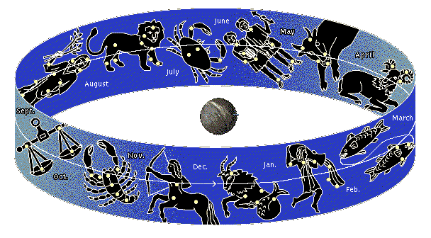
Sursa: astral.idilis.ro
Constelaţiile zodiacale au fost denumite astfel, deoarece sunt în concordanţă cu numărul de luni ale unui an calendaristic iar astrologii le folosesc pentru a prezice destinul unui om în funcţie de aşezarea aştrilor şi poziţia Soarelui care străbate aceste constelaţii. Munca astrologilor a fost important prin faptul că urmărind în permanenţă cerul au făcut observaţii preţioase care ulterior au fost folosite de astronomi în descifrarea tainelor cerului.

Constelaţia FECIOARA (Virgo)
Constelaţia se află situată în regiunea ecuatorială a cerului, fiind străbătută de Soare în perioada 23 august-22 septembrie. Cea mai strălucitoare stea este Spica, iar constelaţia mai conţine şi un număr mare de nebuloase extragalactice. Din România constelaţia este vizibilă pe cerul de primăvară.
Legenda ne spune că la început zeii locuiau pe Pământ cu oamenii. Oamenii în acele timpuri respectau toate legile, apreciind: fidelitatea, omenia, bunătatea, curajul, cinstea, şi de aceea nu ştiau ce sunt pedepsele. Cu timpul au devenit răi, egoişti, lacomi, au început să jefuiască, să necinstească şi să ucidă. În aceste condiţii, Zeus a hotărât ca toţi ca toţi zeii să părăsească Pământul. Singura care a vrut să mai dea o şansă omenirii a fost Asteria, fiica lui
Temis(zeiţa grecească a justiţiei), care încercat asfel să-i reînveţe pe oameni ordinea, dreptatea şi respectul faţă de lege. Zeus nici nu a vrut să audă de aşa ceva, dar Asteria, nedorind să se supună s-a aruncat în mare. Gestul său de fidelitate faţă de oameni a îmbunat mânia lui Zeus, care a ridicat-o la cer în constelaţia Fecioarei. Din punct de vedere astronomic atunci când Soarele trece prin echinocţiul de toamnă, din constelaţia Fecioarei în constelaţia Balanţei se termină vara astronomică şi începe toamna astronomică.

Constelaţia BALANŢA (Libra)
Este traversată de Soare în perioada 23 septembrie – 22 octombrie, fiind situată în emisfera australă. Nu este o constelaţie prea mare, fiind vizibilă şi din ţara noastră .
Probabil ea reprezenta simbolul comparaţiei dintre zi şi noapte şi indica primilor agricultori timpul când trebuiau să semene. Aceeaşi reprezentare de balanţă o aveau, în afară de greci şi romani, indienii, chinezii, egiptenii din vremea faraonilor care cu toţii considerau balanţa
ca un important instrument din viaţa de zi cu zi. Această constelaţie este mică, clară şi singura care nu poartă nume de animale.

Constelaţia SCORPIONUL (Scorpius)
Este formată dintr-un grup de stele situat între Săgetător şi Balanţă sugerând imaginea unui scorpion gata de atac. Soarele traversează această constelaţie între 23 octombrie şi 21 noiembrie. Din ţara noastră această constelaţie este vizibilă din luna mai până în luna septembrie, dar se află mereu aproape de orizont observâdu-se doar parţial, ea răsărind atunci când Orion apune.
Constelaţia conţine un roi de stele fierbinţi (NGC 6231) a căror vârstă este în jur de 10-12 milioane de ani, deci stele tinere.
Legenda spune că Artemis, zeiţa vânătorii, s-a speriat la un moment dat că Orion, vestitul vânător,ar putea vâna toate animalele de pe Pământ. Din acest motiv, şi pentru a proteja animalele, a eliberat de sub Pământ un scorpion uriaş cu scopul de a-l ucide pe Orion cu celebra-i înţepătură. Tot din aceste legende aflăm că Faeton, fiul lui Helios(zeul Soarelui), pe când conducea carul Soarelui s-a apropiat prea mult de Pământ, iar caii s-au speriat de Scorpion răsturnând carul, care a căzut pe Pământ pârjolindu-l. Zeus pentru a feri Pământul de distrugere totală l-a trăznit pe Faeton şi l-a scufundat în apele Eridanului, fluviul Pad de astăzi. Din acest motiv unii oameni au pielea neagră, ei fiind urmaşii celor scăpaţi de pârjol.
Zeiţa, drept mulţumire pentru serviciul adus, a înălţat Scorpionul la cer sub forma unei constelaţii, dar locaţia a fost neinspirată, deoarece se află în faţa Săgetătorului care-l ţinteşte drept în inimă.

Constelaţia SĂGETĂTORUL (Sagitarius)
Este o constelaţie frumoasă fiind străbătută de Soare în perioada 22 noiembrie şi 20 decembrie. Constelaţia conţine multe stele duble şi variabile, nebuloase. Din ţara noastră majoritatea stlelor pot fi observate vara pentru oscurtă periodă de timp, deoarece se se află la limita orizontului pe de o parte, iar pe de altă parte constelaţia se află în aceeaşi direcţie cu centrul galaxiei noastre, adică în cea mai luminoasă porţiune. Lumina din centrul Căii Lactee nu ajunge niciodată la noi datorită faptului că este absorbită de nori uriaşi de gaz şi praf interstelar care ne privează de o privelişte mirifică.
Din mitologia greacă aflăm că a fost un centaur, Chiron care a fost extrem de binevoitor cu oamenii. Chiron, fiul lui Cronos, zeul timpului, a fost de altfel şi cel mai bun şi cel mai înţelept dintre centauri, creaturi fabuloase jumătate oameni şi jumătate cai, adică acele creaturi care pe un trup de cal aveau un bust de om. El l-a învăţat pe tânărul Asclepsos tainele medicinii, i-a instruit pe Ahile şi Teseu şi a fost maestrul lui Castor şi Pollux.
Legenda spune că în timpul războiului cu centaurii Heracles l-a rănit de moarte pe Chiron, cu o săgeată otrăvită. Zeus înduioşat de cumplita suferinţă a lui Chiron l-a ridicat la cer într-o constelaţie, cea a Săgetătorului.

Bibliografie :
- ALEXESCU, Matei – CERUL, O carte pentru toţi, Editura Albatros – Timişoara-1974.
- BERNHARD, Helmut; LINDER, Klaus&SCHUKOWKI, Manfred - Compendiu de astronomie, Editura ALL EDUCATIONAL - Bucureşti, 2001.
- FILIPAŞ, Titus – De la mitul astral la astrofizică, Editura Scrisul Românesc – Craiova-1984.
- FOLESCU, Cecil - Ce este Universul?, Editura Albatros, Bucureşti–1989.
- GOGA, Nicu – Elemente de astronomie, Editura Sitech, Craiova–2008.
GOGA, Nicu – Geneza, evoluţia şi sfârşitul Universului, Editura Scorilo, Craiova–2009

CAPITOLUL IV. Personalități celebre !

O personalitate mai putin cunoscută...
Profesor Prenţu Angelica

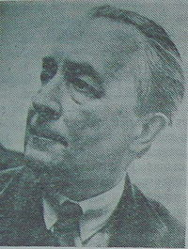
George (Gogu) Constantinescu (n. 4 octombrie 1881, Craiova, d. 11 decembrie 1965, Londra) a fost un om de știință și inginer român, deseori considerat a fi unul dintre cei mai importanți ingineri români. A fost responsabil pentru crearea unui nou domeniu al mecanicii, numit sonicitate, care descrie transmiterea energiei prin vibrații în corpurile fluide sau solide. A aplicat noua teorie în numeroase invenții: motorul sonic, pompa sonică, ciocanul sonic și altele. Printre alte realizări ale sale se mai numără și un dispozitiv de tragere printre palele elicei indiferent de turația acesteia și primul schimbător de viteze automat. A participat activ la construcția de avioane engleze, tipul Bristol, în perioada cât a locuit în Anglia. A fost primul care a folosit betonul-armat în construcția clădirilor din România - printre clădirile construite de acesta: Palatul Patriarhiei, Hotelul Athénée Palace, Marea Moschee din Constanța (Moscheea Carol I). Gogu Constatinescu a fost unul dintre acele minți geniale, ale cărui idei au devansat cu mult timpul existenței sale fizice, dar care astăzi își păstrează actualitatea, surprinzând prin acuratețe, inventivitate și aplicabilitate.
În contul lui Gogu Constatinescu figurează peste 317 de brevete de invenție, parte patentate în SUA, Danemarca, Elveția, Austria, Germania, Marea Britanie, Franța, România etc., precum și altele, care nu au fost niciodată publicate. Un mic calcul ne arată că de la apariția primei invenții (1907), până la data trecerii în eternitate (1965), în medie, la fiecare 4 luni a fost realizat un brevet, iar dacă socotim doar anii săi cei mai prolifici, rezultă o invenție pe lună.
Multe dintre prezicerile lui Gogu Constatinescu au apărut şi au dispărut, multe se folosesc astăzi sau retrezesc interes. A cucerit faimă academică și onoare profesională atât acasă cât și în străinătate, dar a fost mai puțin răsplătit pentru ceea ce a făcut în domeniul materialelor. Ca și cei mai mulți inventatori, a suferit dezamăgiri în străduințele sale de a convinge industria și oficialitățile de valoarea ideilor sale.
Cu toate că opera lui Gogu Constatinescu este de o valoare inestimabilă, ea nu a fost cunoscută îndeajuns, în bună parte datorită caracterului secret dat de utilizările preponderent militare, iar pe de altă parte puținelor publicații referitoare la aceasta. Astfel, primul volum publicat în 1918 la Londra, într-un număr limitat de exemplare, a fost declarat secret de către guvernul Marii Britanii, din cauza explicațiilor pe care le avea noua teorie în domeniul armelor și mijloacelor de război.
Cu ocazia împlinirii a 125 de ani de la naşterea ilustrului nostru compatriot, s-a încercat umplerea golului de informare privind realizările sale prin apariţia a trei lucrări semnificative:„Inventeurs de genie. Gogu Constantinescu.”, Editura Mediamira, Cluj-Napoca 2006, „Tratat de Teoria Sonicităţii”, (600 pagini) şi „Integrala Invenţiilor” (4 volume, peste 2000 pagini), Editura Performantica a Institutului Naţional de Inventică, Iași 2006 (lucrări apărute cu sprijinul Autorității Naţionale pentru Cercetare Ştiinţifică).
Bibliografie: www.wikipedia.com; www.referate.com
“Deșteaptă-te, române!”
Profesor Cioroianu Iulian

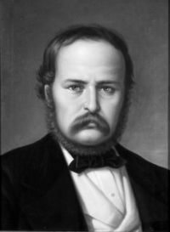
Andrei Mureșanu (scris și Mureșianu; n. 16 noiembrie 1816, Bistrița - d. 12 octombrie 1863, Brașov) a fost un poet și revoluționar român din Transilvania. Născut într-o familie de țărani, a studiat filozofia și teologia la Blaj, lucrând apoi ca profesor la Brașov, începând cu 1838. A început să publice poezie în revista Foaia pentru minte, inimă și literatură. A fost printre conducătorii Revoluției din 1848, participând în delegația Brașovului la Adunarea de la Blaj din mai 1848. Poemul său Un răsunet, scris la Brașov pe melodia anonimă a unui vechi imn religios (Din sânul maicii mele[1]) și denumit ulterior “Deșteaptă-te, române!”, a devenit imn revoluționar - fiind numit de Nicolae Bălcescu Marseilleza românilor. Din 1990, acesta a devenit imnul României. După revoluția din 1848, Mureșanu a muncit ca traducător la Sibiu și a publicat în revista Telegraful Român, operele sale având tentă patriotică și de protest social. În 1862, poeziile sale au fost adunate într-un volum. Având sănatatea precară, a murit în 1863 la Brașov.
Andrei Mureșanu s-a născut la 16 noiembrie 1816, în orașul Bistrița. Părinții poetului erau oameni simpli. Tatăl, Teodor, ținea în arendă, la Bistrița, o moară de argăsit scoarță, care abia asigura existența familiei relativ numeroase: soția și trei copii. Casa în care locuiau era compusă dintr-o singură chilie ceva mai largă, și o tindă. Câțiva ani după nașterea poetului, tatăl moare strivit de un car de argăseală. Întreaga greutate a întreținerii celor trei copii mici rămâne în seama mamei. Frații mai mari ai poetului, datorită greutăților materiale, nu pot urma la școli mai înalte, pentru a se califica într-o profesie intelectuală. Unul a ajuns cântăreț bisericesc, altul morar, ca și tatăl. Singur poetul, ajutat de împrejurari și de o înclinație deosebită pentru studii, a mers mai departe. Primele cunoștințe de școală le primește de la un bătrân grănicer, Dănilă Doboș, din Valea-Rocnei.
În anul 1825 e primit ca elev la Școala normală săsească din Bistrița, iar peste câțiva ani trece la liceul piariștilor, din același oraș, făcându-se remarcat printre elevii cei mai buni. În 1832 vine la Blaj, unde e ajutat de profesorul Nicolae Marin și unde studiază doi ani filosofia, apoi teologia. Aici îl are coleg de studenție, cu câțiva ani mai mare, pe George Bariț, organizatorul unei echipe teatrale, care dădea spectacole de teatru în limba română. Cu Barițiu leagă o prietenie adâncă, prelungită apoi de-a lungul multor ani la Brașov.
Mediul cultural al Blajului, unde, pe lângă spectacolele stângace date de diletanți, un Timotei Cipariu, de pildă, scria versuri (Egloga, scrisă la 1832 și reprezentată la un spectacol în anul următor), va înrâuri pe fiul morarului din Bistrița, stimulându-l pe calea lecturii și a scrisului. Când George Bariț părăsește Blajul, preluând conducerea școlii române din Brașov, în anul 1837, se gândește să-l aducă de la Blaj și pe Mureșanu. Întrucat poetul era încă student în ultimul an, Barițiu îi obține dispensa de a intra în învațământ fără a-și fi terminat studiile. Astfel că în anul 1838, Mureșanu se stabilește la Brașov, ca institutor la școala română condusă de Barițiu. Peste doi ani, în 1840, trece ca profesor la gimnaziul românesc, în care calitate funcționează până în anul 1849. Paralel, el începe să colaboreze la gazetele lui Barițiu, Foaie pentru minte... și Gazeta de Transilvania, cu poezii și articole. În acest timp are prilej să cunoscă o seamă de poeți din Principate, pe Grigore Alexandrescu, Ion Heliade-Rădulescu, Cezar Bolliac, mai târziu pe Dimitrie Bolintineanu și Vasile Alecsandri, care obișnuiau să vină vara, cum ne informeaza Barițiu, la băi la Vâlcele, nu departe de Brașov. Acest contact cu poeți deja consacrați va stimula începuturile literare ale bardului ardelean și va influența în mod vizibil creația să poetică.
Poezia să e din ce în ce mai combativă, mai legată de frământările sociale ale poporului. La 1848 e printre fruntașii revoluției. Cu acest prilej scrie Răsunetul, care devine marșul revoluționarilor români din Transilvania. În 1849, după înfrângerea revoluției, poetul trece în Muntenia, împreună cu Barițiu. Aici e luat prizonier de armata țaristă și dus până în nordul Moldovei. La întoarcere se stabilește ca funcționar la Sibiu : "concepist guvernial" și translator de limba română la Buletinul oficial al guvernului. Aici colaborează la ziarul local Telegraful român, cu poezii și cu un ciclu de articole, nesemnate ("Artile sau măiestriile cele frumoase", "Românul și poezia lui", "Românul în privința muzicei", "Românul în privința picturei", "Măiestria tiparului"), care urmăreau inițierea publicului cititor în diferite ramuri ale artei. Poetul suportă greu munca de conțopist. Câțiva ani el închină ode măgulitoare împaratului austro-ungar și guvernatorului Transilvaniei. Treptat se însingurează. Rândurile scrise la 1855 fostului său profesor Simion Bărnuțiu, care-i propunea să vina la Iași, unde-i făcuse rost de o catedră, sunt ale unui decepționat:
„Domnul meu - spunea el - chemarea mea ar fi să mă cuprind cu Pegasul, aspirînd la Olimp, și ca să o pot face aceasta bine, aveam trebuință de câteva peregrinajuri pe la pământul cel clasic, iar nu să vând participii, sau, mai rău, să traduc guvernului meu hârtii ciocoiești, pe care consorții mei nu le vor, sau nu le pot descifra.”
Poetul continuă să scrie poezii patriotice, cu caracter social protestatar. În ultimii ani ai vietți traduce Nopțile lui Young, precum și o buna parte a Analelor lui Tacit. Cu ani în urmă scrisese și o gramatică românească în limba germană. Manuscrisele acestor lucrări nepublicate nu s-au păstrat. La 1861 e pensionat, dar pensia dată de guvernul cezaro-crăiesc al Transilvaniei nu-i ajunge să-și întrețină familia. La 1862 își tipărește în volum poeziile. Volumul cuprindea cea mai mare parte a poeziilor originale publicate de autor în presă, precum și o parte din traduceri. Vânzarea cărții i-ar fi adus, pe langă o reconfortare morală, o oarecare înviorare în bugetul familiei. Dar cărțile se vând greu. Iacob Mureșanu face apeluri insistente către publicul român, în Gazeta Transilvaniei, de a-l ajuta pe poetul aflat în mizerie și bolnav, cumpărându-i poeziile. Societatea "Astra" îi acordă lui Mureșanu un premiu de 50 de galbeni. Peste un an, în noaptea de 11 spre 12 octombrie, poetul se stinge la Brașov, în sărăcie, "în urma unui morb nervos îndelungat", cum se menționa în anuntul mortuar publicat în Gazeta Transilvaniei, lăsând în urmă un băiat, pe nume Gheorghe, elev în clasa a VII-a la gimnaziu, o fetiță de 11 luni, Eleonora, și pe soția să Suzana. Înmormântarea i-a fost cu pompă: a luat parte un numeros public, profesorii și tineretul școlar din oraș, care însoțeau sicriul cu torțe și .........
CAPITOLUL V. Știați că ... !

Curiozități din chimie
Profesor Cozma Iuliana
... corpul unui om de 70 de kg cuprinde 6 kg de hidrogen, 44 kg de oxigen şi 14 kg de carbon?
... numele hidrogenului înseamnă "generator de apă"?
... metanul a fost descoperit de A. Volta ȋn anul 1778 în mâlul bălţilor?
... 1 km pătrat de pădure de conifere elimină în atmosfera o cantitate de oxigen de 10 ori mai mare decât aceeaşi suprafaţă cultivată cu culturi agricole?
... Marea Moartă are o salinitate de 240g/litru?
... cele 7 metale cunoscute în antichitate sunt: aur, argint, cupru, plumb, mercur, fier şi staniu?
... din cele 109 elemente chimice cunoscute, 92 se află în natură, iar restul s-au obținut pe cale artificială?
... diametrele aproximative ale atomilor sunt cuprinse intre 0,0000001 mm (hidrogen) şi 0,0000005 mm (cesiu)?
... într-un punct minuscul desenat cu creionul sunt 30.000.000.000.000.000 de atomi?
... numele celui mai rar element de pe Pământ este astatin (69 mg în toată scoarţa Pământului)?
... pentru prima oară în lume, profesorul Hatsujiro Hashimoto de la Universitatea din Osaka, a realizat fotografierea structurii interne a atomului?
...electronul gravitează în jurul nucleului atomului cu o viteză de aproximativ 2000 km/s? Cu o astfel de viteză electronul ar putea înconjura Pământul în 20 de secunde?
... clorul este primul halogen obţinut în stare liberă (1774)?
... clorul a fost primul gaz folosit ca armă de luptă, de către germani, în primul război mondial?
... "azot" înseamnă “fără viaţă”?
... cel mai vechi material plastic este celuloidul, fabricat în Statele Unite în 1870 pentru a înlocui fildeşul bilelor de biliard?
... apa regală este unul din puţinii reactivi care pot dizolva aurul şi platina şi că constă dintr-un un amestec de acid clorhidric și azotic?

Puneți-vă ochelarii pentru lectura curiozităților din matematică ! 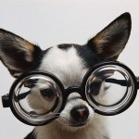
Profesor Mocanu Alexandra

- Cel mai vechi obiect matematic este Osul Lebombo (Africa de Sud) şi datează din anii 35000 îHr. El are 29 de incizii realizate într-un peroneu de babuin şi sugerează tentative primitive de măsurare a timpului.
- Primii care s-au priceput la a calcula au fost babilonienii (foloseau tăbliţe de lut pentru a inscripţiona informaţiile).
- Thales din Milet (635-543 îHr) este considerat părintele ştiinţelor.
El a contribuit la dezvoltarea matematicii, astronomiei, filosofiei şi a folosit geometria pentru a rezolva probleme precum calculul înălţimii unei piramide sau distanţa de la o navă la mal.
- Pitagora din Samos a întemeiat "Şcoala Pitagoreică" al cărei motto era: "Totul este număr". La această şcoală s-a făcut prima demonstraţie a "Teoremei lui Pitagora".
- Euclid (365-300 îHr) pune bazele geometriei şi teoriei numerelor; algoritmul lui Euclid (prin care se determină cel mai mare divizor comun a două numere) este unul dintre cei mai vechi algoritmi cunoscuţi.
- Arhimede din Siracuza (287-212 îHr) este considerat cel mai mare matematician din Antichitate

CAPITOLUL VI. Rezultate deosebite !

Rezultate deosebite la fizică
Profesor Prențu Angelica

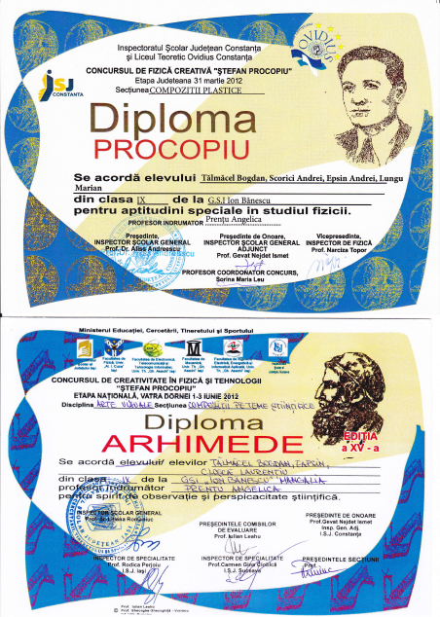

Andrei Mureșanu
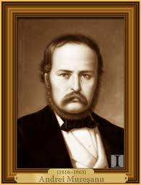
Andrei Mureșanu (scris și Mureșianu; n. 16 noiembrie 1816, Bistrița - d. 12 octombrie 1863, Brașov) a fost un poet și revoluționar român din Transilvania. Născut într-o familie de țărani, a studiat filozofia și teologia la Blaj, lucrând apoi ca profesor la Brașov, începând cu 1838. A început să publice poezie în revista Foaia pentru minte, inimă și literatură. A fost printre conducătorii Revoluției din 1848, participând în delegația Brașovului la Adunarea de la Blaj din mai 1848. Poemul său Un răsunet, scris la Brașov pe melodia anonimă a unui vechi imn religios (Din sânul maicii mele[1]) și denumit ulterior Deșteaptă-te, române!, a devenit imn revoluționar - fiind numit de Nicolae Bălcescu Marseilleza românilor. Din 1990, acesta a devenit imnul României. După revoluția din 1848, Mureșanu a muncit ca traducător la Sibiu și a publicat în revista Telegraful Român, operele sale având tentă patriotică și de protest social. În 1862, poeziile sale au fost adunate într-un volum. Având sănătatea precară, a murit în 1863 la Brașov.
Andrei Mureşanu (portret pictat de Mişu Popp)

Putem colabora ?!
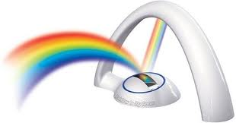
Elevii și cadrele didactice sau nedidactice ale Grup Școlar Industrial “Ion Bănescu“ Mangalia pot contribui la revistă cu rezolvări de probleme, propuneri de subiecte și cu sugestii colaborând direct cu profesorii coordonatori sau trimițându-și contribuțiile proprii la adresa LT_ionbanescu@yahoo.com specificând numele, prenumele și clasa (în cazul elevilor).
.......................................................................................................................................................
.......................................................................................................................................................
.......................................................................................................................................................
.......................................................................................................................................................

Menționăm că Revista de Științe “Curcubeul științelor” a fost realizată cu sprijinul directorului unității Liceului Tehnologic “Ion Bănescu“ Mangalia,

Profesor Corina Mihalache

sutra = tratat indian ori culegere conţinând proză aforistică, reguli de ritual, de morală, de filozofie sau referitoare la viaţa zilnică

